PLAN DE CLASE EDUCACION FISICA: sala de 4 años
Fecha: 18/03/2020
TEMA: AMBIENTACION
OBJETIVO: Promover la continuidad del aprendizaje en sus hogares, mediante la manipulación de materiales que tenemos en casa, utilizando los espacios y la coordinación motriz mano-pie.
Materiales necesarios: hojas de papel o una caja grande de cartón y fibras o tempera para marcar.
Actividad: en familia debemos ayudarle a armar el camino de manos y pies como esta en la imagen:

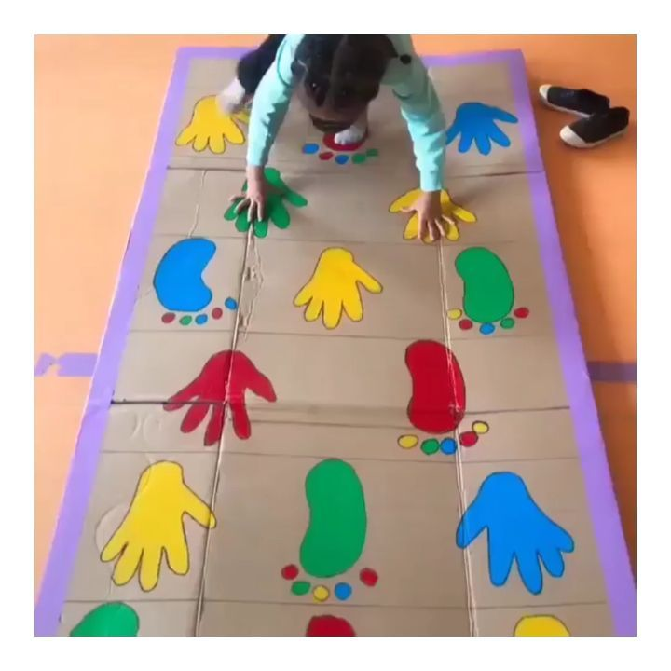
Luego a jugar con este camino, tratando de pasar la mayor cantidad de veces!!! A coordinar!!!
Podrán llevarlo a la escuela cuando retornemos a clases!!
Familia: para recopilar evidencias se solicita que filmen un video del trabajo final con ellos realizando la coordinación, tal video debe durar entre 20 y 30 segundos nada más.
Nos vemos pronto!!! Seño Naty Nicolodi

